INFORME
Instrumentar capacitaciones dirigidas al personal técnico
del Congreso sobre derechos humanos de las mujeres, Igualdad de Género, no discriminación, masculinidades, estadísticas con perspectivas de género.
Actividad 2
Plan de Trabajo Anual 2022
Tercer trimestre
DIRECTORIO

Martha Juárez Pérez
Titular

Judith Minerva Vázquez Arreola
Coordinación Ejecutiva

José Gerardo Salazar Mendoza
Jefatura de Departamento de Datos
e Indicadores Estadísticos

Víctor Manuel Castellanos Jiménez
Técnico Operativo de Confianza

Mario Enrique Corral Silva
Subdirección de Estudios Legislativos
sobre Políticas Públicas

Julia Cortés Bonilla
Jefatura de Departamento de Apoyo
de Investigación

Karla Quintero Moreno
Subdirección de Estudios Legislativos
y Comisiones

Marely Briseño Castellanos
Jefatura de Departamento de Monitoreo Legislativo
y comisiones

Dulce Karen Garrido Estrada
Subdirección de Estudios
Comparados y Acuerdos Internacionales

Bernardo López Rosas
Jefatura de Departamento de Apoyo
de Investigación

Informe de capacitaciones dirigidas al personal técnico del Congreso de la Ciudad de México
  - Viernes de estadísticas de género en el Congreso de la Ciudad de México, julio – septiembre de 2022

Introducción
El Centro de Estudios Legislativos para la Igualdad de Género (CELIG) es un órgano de asesoría técnica en derechos humanos de las mujeres del Congreso de la Ciudad. Tiene entre sus funciones producir estudios sobre la situación de mujeres y hombres en la Ciudad de México, a fin de que la legislación que genere el Congreso promueva la igualdad de género y los derechos humanos de las mujeres. Además, el artículo 508 del Reglamento del Congreso, establece entre sus funciones el impartir cursos de capacitación en materia de igualdad de género.

Asimismo, el CELIG en su Programa de Trabajo Anual 2022, incluyó la Actividad 2 “instrumentar capacitaciones dirigidas al personal técnico del congreso sobre derechos humanos de las mujeres, igualdad de género, no discriminación, masculinidades, estadísticas con perspectivas de género”, el presente informe trimestral corresponde a dicha actividad.

El CELIG en coordinación con el Instituto Nacional de Estadística y Geografía (INEGI) lleva a cabo el curso de capacitación denominado “Viernes de estadísticas de género en el Congreso de la Ciudad de México” durante los meses de marzo a noviembre del año en curso.

En lo que respecta a este tercer trimestre se reportan las sesiones correspondientes a los meses de julio, agosto, septiembre, los temas fueron: Encuesta Nacional sobre el Uso del Tiempo (ENUT) 2019, Encuestas de gobierno desde una perspectiva de género y Encuesta Nacional de Ingresos y Gastos de los Hogares 2020 (ENIGH).

Justificación
Esta actividad resulta necesaria para promover el uso y manejo de los productos servicios y herramientas para la consulta de información estadística y geográfica que genera el INEGI para brindar el servicio público de información y contribuir en la dotación de herramientas estadísticas a las y los diputados del Congreso de las Ciudad de México, equipos técnicos de la Institución y público interesado, con el propósito de aplicar conocimientos que sustenten el desarrollo de instrumentos legislativos a favor de la Igualdad de Género.

Metodología
Para el conocimiento de las herramientas estadísticas se utilizaron metodologías de aprendizaje interactivas vía sincrónica a través de la Plataforma del INEGI en la que se realizó tanto la exposición de cada tema como la posterior navegación por la Encuesta respectiva y sus diferentes componentes como tabulados o documentos de consulta diversa, es decir, se promovió la participación directa en el manejo de las aplicaciones digitales.

Sesión del 29 de julio: Encuesta Nacional sobre el Uso del Tiempo (ENUT) 2019
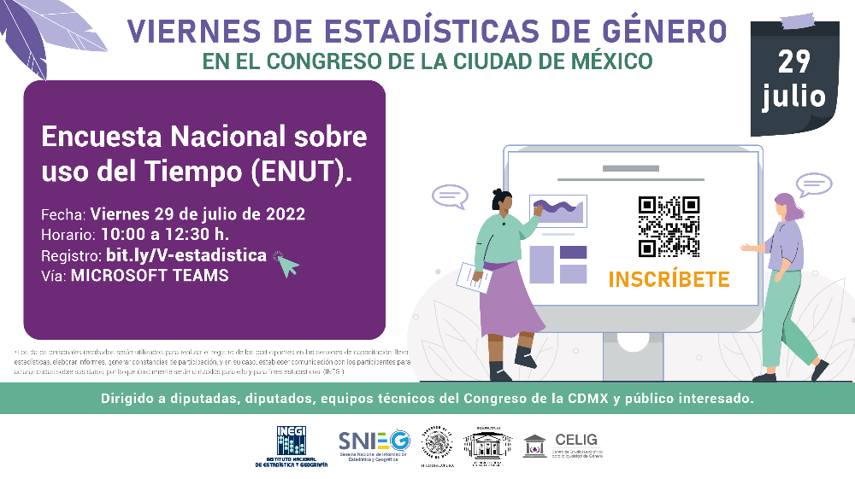

El taller inició con la presentación de la ENUT, herramienta estadística que tiene la finalidad de conocer la estadística sobre uso del tiempo y brindar información útil para hacedores de política pública, la academia, organizaciones y usuarios en general.

Esta encuesta tiene como objetivo general, proporcionar información estadística para la medición de todas las formas de trabajo de las y los individuos, tanto remunerado como no remunerado; hacer visible la importancia de la producción doméstica y su contribución a la economía y en general, la forma como usan su tiempo mujeres y hombres, así como la percepción de su bienestar, todo ello respecto a la población de 12 años y más, de áreas urbanas, rurales e indígenas.

Entre los objetivos específicos más importantes que considera esta herramienta son:
- Asignar un valor social y económico al trabajo no remunerado de los hogares.

- Conocer actividades de mujeres y hombres, y hacer visibles brechas de género.

- Conocer la participación y el tiempo asignado al cuidado de personas dependientes (enfermas o con algún tipo de discapacidad; niñas y niños; personas adultas mayores).

- Conocer la participación y el tiempo al autocuidado (dormir, comer, arreglo personal, etc.), a las actividades recreativas, deportivas, culturales y de esparcimiento.

- Conocer participación y tiempo asignado a participación social, actividades para la comunidad y el trabajo voluntario.

- Estimar los tiempos en traslados, en trámites diversos, en actividades educativas y en la utilización de distintos medios de comunicación.

En el caso de la ENUT 2019 el tamaño de la muestra fue de 26 631 viviendas y 71 404 personas de 12 años y más que representan 33.2 millones de viviendas y 101.1 millones de personas.

Principales resultados que arroja esta herramienta:

En la distribución porcentual del tiempo total de trabajo (TTT) a la semana considerando a la población de 12 años y más, por sexo y por tipo de trabajo, el 67.0% del trabajo no remunerado de los hogares lo realizan las mujeres, por un 28.0% de trabajo no remunerado de los hogares que hacen los hombres.

A nivel nacional, en promedio las mujeres trabajan 6.2 horas más que los hombres, según el tiempo total de trabajo.

En cuanto a la brecha de género en el Tiempo Total de Trabajo a la semana considerando la población de 12 años y más, por entidad federativa, cinco Entidades representan las mayores brechas en desventaja hacia las mujeres: Zacatecas, Guerrero, Oaxaca, Sinaloa y Veracruz.

En referencia al promedio de horas a la semana de la población de 12 años y más que realiza la actividad doméstica para el propio hogar, hay datos representativos que marcan diferencias entre hombres y mujeres, por señalar dos ejemplos: para la preparación y servicio de alimentos en el hogar las mujeres destinan en promedio 13.8 horas a esta actividad en la semana, en cambio los hombres solo destinan 4.7 horas. En cuanto a la limpieza de la vivienda las mujeres destinan 10.1 horas a esta actividad por semana, en cambio los hombres solo 4.6 horas en promedio.

En este rubro, las cinco entidades con las mayores brechas en desventaja hacia las mujeres son: Guerrero, Zacatecas, Veracruz, Chiapas y Oaxaca.

El promedio de horas a la semana de la población de 12 años y más que realiza actividad de cuidados, por tipo de actividad de cuidado a integrante del hogar, y sexo, en total, considerando cuidados pasivos, las mujeres dedican en promedio 15.9 horas semanales más al cuidado, que los hombres. Excluyendo cuidados pasivos, la brecha se reduce a 6.9 horas.

La presentación y/o video de la presente sesión se encuentra disponible en:

https://genero.congresocdmx.gob.mx/wp-content/uploads/2022/09/enut_2019_presentacion_resultados.pdf

Sesión del 26 de agosto: Encuestas de gobierno desde una perspectiva de género

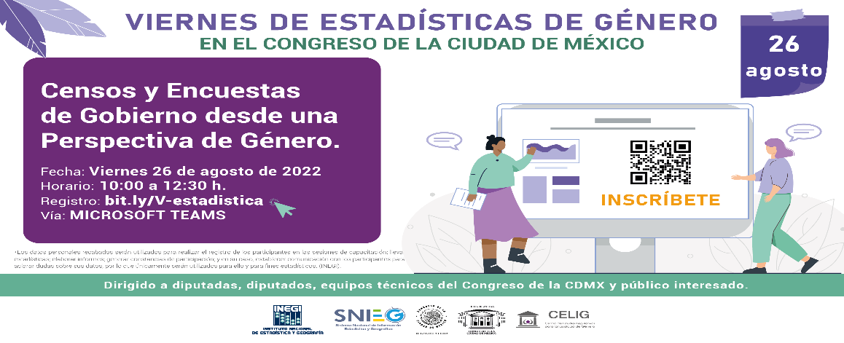

Los temas que se abordaron en esta sesión fueron:
- ¿Qué miden los censos y encuestas de gobierno?
- Análisis de la información de los censos y encuestas de gobierno desde una perspectiva de género.
- Los delitos en los censos y encuestas de gobierno.
- ¿Cómo se consulta la información de los censos y encuestas de gobierno?

Las Encuestas Nacionales de Gobierno tienen como finalidad recolectar, generar y difundir información estadística de hogares, unidades económicas y Unidades Administrativas sobre temas de gobierno, derechos humanos, rendición de cuentas, corrupción, crimen, seguridad pública, violencia, justicia, sistema penitenciario y drogas, para contribuir al quehacer gubernamental dentro del proceso de diseño, implementación, monitoreo y evaluación de las políticas públicas de alcance nacional con información especializada, de calidad, oportuna y homogénea.

Actualmente existen siete encuestas que se aplican en los hogares que son: (ENCIG, ENVIPE, ENSU, ENDIREH, ENAID, ENCUCI, ECOPRED) y cinco encuestas que se aplican a empresas que son: (ENVE, ENCRIGE, ENECAP, ENPOL, ENASJUP).

Referente a los Censos Nacionales de Gobierno tienen como objetivo Recolectar, generar y difundir información estadística de las instituciones públicas que conforman al Estado Mexicano en materia de gobierno, seguridad pública, justicia y sistema penitenciario, a efecto de apoyar, con información especializada, de calidad, oportuna y homogénea, el quehacer gubernamental dentro del proceso de diseño, implementación, monitoreo y evaluación de las políticas públicas de alcance nacional.

Los Censos Nacionales de Gobierno miden principalmente conceptos como:
• Gobierno
• Seguridad Pública
• Sistema Penitenciario
• Poderes Legislativos
• Procuración de Justicia
• Impartición de Justicia
• Derechos Humanos
• Transparencia

Para analizar la información de los censos y encuestas de gobierno desde una perspectiva de género se deben tomar diversas temáticas como:
- Participación en la toma de decisiones
- Satisfacción y confianza
- Percepción de inseguridad
- Victimización y delitos
- Consecuencias o daños
- Acceso a la justicia
- Sistema penitenciario
- Problemáticas que puedan afectar
específicamente a hombres y mujeres

Resulta importante también analizar las desagregaciones como son:
- Generales como son: Sexo, edad y grupo de interés (indígenas, discapacidad, orientación identidad sexual)
- Participación en la toma de decisiones
(Sexo, edad, grupo de interés y nivel de puesto)
- Víctimas
(Sexo, edad y grupo de interés)
- Agresión
- Tipo de delitos y consecuencias
- Victimario
- Sexo, edad, parentesco
- Geográfica
- Entidad, municipio/localidad y AGE

Como parte de los censos y encuestas de gobierno encontramos a la Encuesta Nacional de Victimización y Percepción sobre Seguridad Pública (ENVIPE) que mide:
- Víctimas de delitos en un año.
- Número de delitos ocurridos en un año.
- Cifra negra (no denuncia)
- Características sociodemográficas de las víctimas.
- Características del victimario y su relación con la víctima.
- Percepción de seguridad en el lugar donde viven y donde
realizan sus actividades cotidianas.
- Grado de confianza en las instituciones de seguridad pública y
Justicia.
- Percepción sobre el desempeño de las autoridades de
seguridad pública y justicia.
- Repercusión del delito sobre las víctimas (daños, costos y
cambio de rutinas)
- Actitudes y experiencias de las víctimas con las instituciones de
seguridad pública y de procuración de justicia.

En esta encuesta un dato relevante es el que se refiere a la tasa de prevalencia delictiva por cada 100 mil habitantes para la Ciudad de México por región según sexo de la víctima y tipo de delito en el año de 2020, en donde los delitos de Hostigamiento y violación sexuales de las mujeres se tiene el dato de 3633 delitos, por 491 para los hombres.

La cifra negra se compone de los delitos sin denuncia declarada por motivo de la no denuncia según sexo de la víctima, en ella se observan algunas diferencias en las motivaciones de hombres y mujeres para denunciar, entre las que destaca la mayor proporción de mujeres que consideró no tener pruebas y las que tenían miedo al agresor, según delitos ocurridos por sexo en el año 2020, las mujeres son más propensas a no denunciar que los hombres.

Respecto a la distribución porcentual de las defunciones por homicidio registrados en la Ciudad de México por sexo de la víctima según medio de comisión, al menos una de cada 7 mujeres víctimas de homicidio fue agredida mediante ahorcamiento, estrangulamiento y sofocación. Esto representa 7.8 puntos porcentuales más del porcentaje de hombres víctimas de homicidio que sufrió este mismo tipo de agresiones.

La información de los censos y encuestas de gobierno se puede consultar en el portal del INEGI mediante la siguiente Ruta: www.inegi.org.mx → Programas de información→ Subsistema de Información Gobierno, Seguridad Pública e Impartición de Justicia → Encuestas →Regulares o Especiales → Seleccionar encuesta

La presentación y video de la presente sesión se encuentra disponible en:

Presentación
https://genero.congresocdmx.gob.mx/wp-content/uploads/2022/09/220825_Capacitacion_Censos-y-encuestas-de-gobierno-desde-una-Perspectiva-de-genero.pdf

Video
https://www.youtube.com/watch?v=k4HIUtVfCuM

Sesión del 30 de septiembre: Encuesta Nacional de Ingresos y Gastos de los Hogares 2020 (ENIGH)
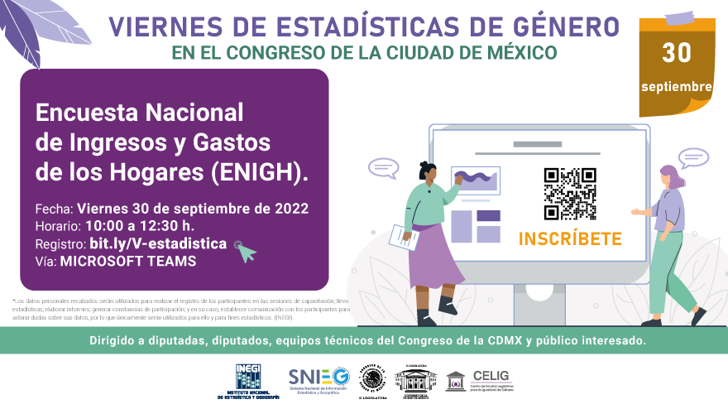

Los temas que se abordaron en esta sesión fueron:

- Características de la ENIGH 2020
- Características de los hogares.
- Ingresos de los hogares.
- Ingresos de grupos específicos.
- Gastos de los hogares.
- Resultados por entidad federativa.

Esta herramienta estadística tiene como objetivos principales los siguientes:
Proporcionar un panorama estadístico del comportamiento de los ingresos y gastos de los hogares en cuanto a su monto, procedencia y distribución, además de ofrecer información sobre las características ocupacionales y sociodemográficas de los integrantes del hogar y presentar datos sobre las características de la infraestructura de la vivienda y el equipamiento del hogar.

En la ENIGH 2020 mantiene fortalezas en cuanto a que sus tamaños de muestra son los más grandes en la historia del país, permite una representatividad por entidad federativa con estimaciones para los dominios urbano y rural, midió tanto el ingreso y el gasto en todos los hogares encuestados.

Temas sobresalientes que capta la ENIGH 2020 son:

▪ Características de la vivienda.
▪ Residentes e identificación de hogares en la vivienda.
▪ Características sociodemográficas de los residentes de la vivienda.
▪ Equipamiento y servicios del hogar.
▪ Condición de actividad y características ocupacionales de los integrantes del hogar de 12 y más años.
▪ Ingreso corriente total (monetario y no monetario) de los hogares.
▪ Percepciones financieras y de capital de los hogares y sus integrantes.
▪ Gasto corriente monetario de los hogares.
▪ Erogaciones financieras y de capital de los hogares.
▪ Dimensiones de las carencias.

Datos relevantes que proporciona esta herramienta estadística:

Respecto al Ingreso promedio trimestral monetario por grupos de edad, según sexo y año de levantamiento, el ingreso promedio trimestral de las mujeres es de 14,860 pesos, y el de los hombres es de 22,618 pesos.

Ingreso promedio trimestral monetario por nivel de escolaridad, según sexo (pesos)

- A lo más primaria completa: Hombres 13,306, Mujeres 14,860.
- Secundaria completa o incompleta: Hombres 18,802, Mujeres 10,762
- Preparatoria completa o incompleta: Hombres 21,382, Mujeres 15,100
- Profesional completa o incompleta: Hombres 40,343, Mujeres 28,608
- Posgrado completo o incompleto: Hombres 81,832, Mujeres 56,772.

La diferencia del ingreso es notoria entre hombres y mujeres.

Respecto al Ingreso promedio trimestral monetario por número de hijos, según sexo en el año 2020 fue:

Ingreso promedio trimestral de las mujeres con: dos hijos es de 16,067 pesos, con cuatro hijos o más es de 12,594 pesos.

En comparación el ingreso promedio trimestral de los hombres con: dos hijos es de 30,692 pesos, con cuatro hijos o más es de 25,864 pesos.
La diferencia es significativa respecto al ingreso entre hombres y mujeres en las mismas condiciones, con el mismo número de hijos.

El Gasto corriente monetario promedio trimestral por grandes rubros, fue de 29,910 pesos, en los conceptos de alimentos, bebidas y tabaco representó la mayor categoría, siendo 11,380 pesos. en contraste, el rubro de cuidados de la salud obtuvo 1,266 pesos.

Respecto al gasto corriente monetario promedio trimestral por Entidad Federativa (Pesos) los estados que representan más gasto son: Ciudad de México, Baja california, Nuevo león, respectivamente.

Y los que representan mayor Ingreso corriente promedio trimestral por Entidad Federativa (Pesos) son: Nuevo León, Baja California, Ciudad de México, respectivamente.

La presentación de esta sesión se encuentra disponible en:
https://genero.congresocdmx.gob.mx/wp-content/uploads/2022/10/enigh2020_ns_presentacion_resultados.pdf

Datos de contacto en el INEGI
www.inegi.org.mx
atencion.usuarios@inegi.org.mx

Elaborado por Gerardo Salazar Mendoza, Jefatura de Departamento de datos e indicadores estadísticos. Octubre de 2022

